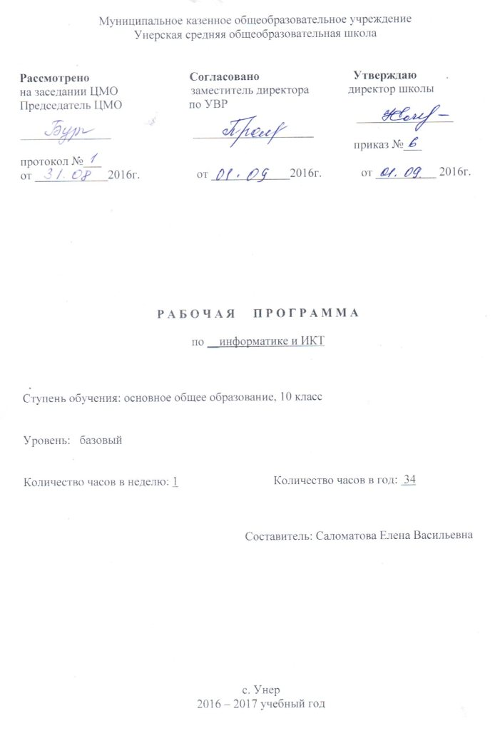Пояснительная записка

Рабочая программа по информатике и ИКТ для старшей школы составлена на основе программы Угриновича Н.Д. «Программа курса информатики и ИКТ (базовый уровень) для старшей школы (10– 11 классы)», изданной в сборнике «Информатика. Программы для общеобразовательных учреждений 2-11 классы / Составитель М.Н. Бородин. – М.: БИНОМ. Лаборатория знаний, 2010», с учетом примерной программы среднего (полного) общего образования по курсу «Информатика и ИКТ» на базовом уровне. Данная рабочая программа рассчитана на учащихся, освоивших базовый курс информатики и ИКТ в основной школе.
Кол-во часов:
Всего – 35 часов.
В неделю – 1 час.

Общая характеристика учебного предмета
Программа предусматривает формирование у учащихся общеучебных умений и навыков, универсальных способов деятельности и ключевых компетенции. В этом направлении приоритетами для учебного предмета «Информатика и информационно-коммуникационные технологии (ИКТ)» на этапе основного общего образования являются: определение адекватных способов решения учебной задачи на основе заданных алгоритмов; комбинирование известных алгоритмов деятельности в ситуациях, не предполагающих стандартное применение одного из них; использование для решения познавательных и коммуникативных задач различных источников информации, включая энциклопедии, словари, Интернет-ресурсы и базы данных; владение умениями совместной деятельности (согласование и координация деятельности с другими ее участниками; объективное оценивание своего вклада в решение общих задач коллектива; учет особенностей различного ролевого поведения).
Изучение информатики и информационных технологий в старшей школе на базовом уровне направлено на достижение следующих целей:
- освоение системы базовых знаний, отражающих вклад информатики в формирование современной научной картины мира, роль информационных процессов в обществе, биологических и технических системах;
- овладение умениями применять, анализировать, преобразовывать информационные модели реальных объектов и процессов, используя при этом информационные и коммуникационные технологии (ИКТ), в том числе при изучении других школьных дисциплин;
- развитие познавательных интересов, интеллектуальных и творческих способностей путем освоения и использования методов информатики и средств ИКТ при изучении различных учебных предметов;
- воспитание ответственного отношения к соблюдению этических и правовых норм информационной деятельности;
- приобретение опыта использования информационных технологий в индивидуальной и коллективной учебной и познавательной, в том числе проектной деятельности.

Содержание учебного курса
Введение. Информация и информационные процессы
Введение. Вводный инструктаж правил по техники безопасности, поведения в кабинете информатики.
Информация и информационные процессы.
Количество информации. Подходы к определению количества информации.
Практическая работа №1. Определение количества информации.

Практическая работа №1 «Определение количества информации.»

Информационные технологии
Кодирование текстовой информации.
Создание документов в текстовых редакторах. Форматирование документов в текстовых редакторах.
Компьютерные словари и системы компьютерного перевода текстов. Системы оптического распознавания документов.
Кодирование графической информации
Растровая графика.
Векторная графика.
Кодирование звуковой информации.
Компьютерные презентации.
Представление числовой информации с помощью систем счисления. Перевод чисел из одной системы счисления в другую с помощью калькулятора
Электронные таблицы. Построение диаграмм и графиков.

Контрольная работа №1 по теме «Информация и информационные процессы. Кодирование и обработка текстовой информации».
Контрольная работа №2 по теме «Кодирование и обработка графической, звуковой и числовой информации».
Коммуникационные технологии
Локальные компьютерные сети. Глобальная компьютерная сеть Интернет. Подключение к Интернету. Всемирная паутина. Электронная почта. Радио, телевидение и Web-камеры в Интернете.
Общение в Интернете в реальном времени. Файловые архивы. Геоинформационные системы в Интернете. Поиск информации в Интернете. Библиотеки, энциклопедии и словари в Интернете. Поиск в Интернете. Электронная коммерция в Интернете. Заказ в Интернет-магазине. Основы языка разметки гипертекста.
Контрольная работа №3 по теме «Коммуникационные технологии».

КРИТЕРИИ И НОРМЫ ОЦЕНКИ

Критерий оценки устного ответа
Отметка «5»: ответ полный и правильный на основании изученных теорий; материал изложен в определенной логической последовательности, литературным языком: ответ самостоятельный.
Отметка «4»: ответ полный и правильный на основании изученных теорий; материал изложен в определенной логической последовательности, при этом допущены две-три несущественные ошибки, исправленные по требованию учителя.
Отметка «3»: ответ полный, но при этом допущена существенная ошибка, или неполный, несвязный.
Отметка «2»: при ответе обнаружено непонимание учащимся основного содержания учебного материала или допущены существенные ошибки, которые учащийся не смог исправить при наводящих вопросах учителя.
Отметка «1»: отсутствие ответа.
Критерий оценки практического задания
Отметка «5»: 1) работа выполнена полностью и правильно; сделаны правильные выводы; 2) работа выполнена по плану с учетом техники безопасности.
Отметка «4»: работа выполнена правильно с учетом 2-3 несущественных ошибок исправленных самостоятельно по требованию учителя.
Отметка «3»: работа выполнена правильно не менее чем на половину или допущена существенная ошибка.
Отметка «2»: допущены две (и более) существенные ошибки в ходе работы, которые учащийся не может исправить даже по требованию учителя.
Отметка «1»: работа не выполнена.

Учебно-тематический план

Тема | Количество часов
Информация и информационные процессы | 4
Информационные технологии | 17
Коммуникационные технологии | 12
Итоговое повторение | 1
Итого | 35

Требования к подготовке школьников в области информатики и информационных технологий в 10 классе
знать/понимать:
- основные технологии создания, редактирования, оформления, сохранения, передачи информационных объектов различного типа с помощью современных программных средств информационных и коммуникационных технологий;
- назначение и функции операционных систем;
уметь:
- оперировать различными видами информационных объектов, в том числе с помощью компьютера, соотносить полученные результаты с реальными объектами;
- распознавать и описывать информационные процессы в социальных, биологических и технических системах;
- оценивать достоверность информации, сопоставляя различные источники;
- иллюстрировать учебные работы с использованием средств информационных технологий;
- создавать информационные объекты сложной структуры, в том числе гипертекстовые документы;
- наглядно представлять числовые показатели и динамику их изменения с помощью программ деловой графики;
- соблюдать правила техники безопасности и гигиенические рекомендации при использовании средств ИКТ;
использовать приобретенные знания и умения в практической деятельности и повседневной жизни для:
- эффективного применения информационных образовательных ресурсов в учебной деятельности, в том числе самообразовании;
- ориентации в информационном пространстве, работы с распространенными автоматизированными информационными системами;
- автоматизации коммуникационной деятельности;
- соблюдения этических и правовых норм при работе с информацией;
эффективной организации индивидуального информационного пространства.

Перечень учебно-методических средств обучения:
- Учебник по информатике и ИКТ 10 класс / Угринович Н.Д.– М.: Бином, 2011
- Учебник по информатике и ИКТ 11 класс / Угринович Н.Д.– М.: Бином, 2011
- Учебное пособие для ОУ Практикум по информатике и информационным технологиям. / под. ред. Н.Д. Угринович, Л.Л. Босова, Н.И. Михайлова. – М.: БИНОМ, 2005.

Календарно - тематическое планирование уроков

Плановых контрольных работ __3__, зачетов __0___, тестов _0___, л.р. _15___ и др.

№  пункта (§) | Кол-во часов | № урока | Наименование разделов и тем урока | Дата |  | Примечание
 |  |  |  | По плану | фактически
1 | 4 | Введение. Информация и информационные процессы
 |  | 1. | Введение. Вводный инструктаж правил по техники безопасности, поведения в кабинете информатики.
стр.7-8 |  | 2. | Информация и информационные процессы.
стр.9-11 |  | 3. | Количество информации. Подходы к определению количества информации.
стр.9-11 |  | 4. | Определение количества информации.
2 | 17 | Информационные технологии
1.1.1  стр. 15 |  | 5. | Кодирование текстовой информации.  Кодировки русских букв.
1.1.2, 1.1.3 |  | 6. | Создание документов в текстовых редакторах. Форматирование документов в текстовых редакторах.
стр. 25 |  | 7. | Создание и форматирование документа.
1.1.4  стр.30 |  | 8. | Компьютерные словари и системы компьютерного перевода текстов.  Перевод с помощью онлайнового словаря и переводчика.
1.1.5  стр.33 |  | 9. | Системы оптического распознавания документов. Сканирование «бумажного» и распознавание электронного текстового документа.
 |  | 10. | Контрольная работа №1 по теме «Информация и информационные процессы. Кодирование  и обработка текстовой информации».
1.2.1  стр.38 |  | 11. | Кодирование графической информации
1.2.2.  стр.44 |  | 12. | Растровая графика.
1.2.3.  стр.57 |  | 13. | Векторная графика.  Трехмерная векторная графика.
стр.59 |  | 14. | Выполнение геометрических построений в системе компьютерного черчения КОМПАС
1.3.  стр.74 |  | 15. | Кодирование звуковой информации.  Создание и редактирование оцифрованного звука
стр.69 |  | 16. | Создание Flash-анимации
1.4.  стр.81 |  | 17. | Компьютерные презентации.  Разработка мультимедийной интерактивной презентации «Устройство компьютера»
1.5.1.  стр.94 |  | 18. | Представление числовой информации с помощью систем счисления. Перевод чисел из одной системы счисления в другую с помощью калькулятора
1.5.2.  стр.99 |  | 19 | Электронные таблицы Относительные, абсолютные и смешанные ссылки в электронных таблицах
1.5.3.  стр.105 |  | 20. | Построение диаграмм и графиков  Построение диаграмм различных типов
 |  | 21. | Контрольная работа №2 по теме «Кодирование и обработка графической, звуковой и числовой информации».
3 | 12 | Коммуникационные технологии
2.1.  стр.119 |  | 22. | Локальные компьютерные сети.  Предоставление общего доступа к принтеру в локальной сети
2.2.  стр.132 |  | 23. | Глобальная компьютерная сеть Интернет  Создание подключения к Интернету
2.3.  стр.138 |  | 24. | Подключения к Интернету и определение IP-адреса
2.4.  стр.143 |  | 25. | Всемирная паутина Настройка браузера
2.5.  стр.150 |  | 26. | Электронная почта. Радио, телевидение и Web-камеры в Интернете.  Работа с электронной почтой
2.6.  стр.158 |  | 27. | Общение в Интернете в реальном времени Общение в реальном времени в глобальной и локальных компьютерных сетях.
2.7.  стр.171 |  | 28. | Файловые архивы Работа с файловыми архивами
2.9.  стр.182 |  | 29. | Геоинформационные системы в Интернете.
2.10.  2.12.  стр.187 |  | 30. | Поиск информации в Интернете. Библиотеки, энциклопедии и словари в Интернете.  Поиск в Интернете
2.11.  стр.198 |  | 31. | Электронная коммерция в Интернете.  Заказ в Интернет-магазине.
2.13. |  | 32. | Основы языка разметки гипертекста
стр.205 |  | 33. | Разработка сайта с использованием Web-редактора
 |  | 34. | Контрольная работа №3 по теме «Коммуникационные технологии».
4 | 1 | Итоговое повторение
 |  | 35. | Итоговое повторение.

